实验二 白盒测试用例设计
一、实验目的
1. 掌握采用白盒测试方法对代码进行测试用例设计的方法。
二、基本知识
- 逻辑覆盖方法。
- 路径测试法。
- 循环测试法。
三、实验设备及环境
- Windows操作系统
- Office Word应用软件
- vc的开发设计环境
四、实验内容

第一题
下面是工资管理程序，请用白盒测试的逻辑覆盖方法的设计测试用例。
工资管理程序BONUS的输入数据是职员表（Employee Table）和部门销售表（Department Table）（图1）。职员表由姓名（Name）、职务（Job）、部门（Dept.）和工资（Salary）四个属性组成。部门销售表由部门(Dept)和销售量（Sales）组成。程序的功能是：“为销售量最大的部门中每一个职工增加200元工资，但是，如果某个职员的原有工资已达15000元，或者他的职务是经理，则只给他增加100元。如果程序能正常地完成，则输出出错码0；如果两表格中没有任何条目，则输出出错码1；如果没有职员在部门销售表中销售量最大的部门中工作，则输出出错码2；”
工资管理程序BONUS的两个表如下：
Name | Job | Dept | Salary |  | Dept | Sales
Jones | E | D42 | 16000.0 |  | D42 | 10000.0
Smith | E | D32 | 10000.0 |  | D32 | 8000.0
Lorin | E | D42 | 14000.0 |  | D95 | 10000.0

工资管理程序BONUS的源程序：
参数表中EMPTAB、DEPTTAB分别是职员表和部门表，ESIZE、DSIZE分别是两个表的长度，ERRCODE是出错码。这里略去了说明部分和注释。
Procedure Bonus(EMPTAB,DEPTTAB:TABLE; ESIZE,DSIZE,ERRCODE:INTEGER);
/*最大销量和出错码初始化*/
1. Begin MAXSALES:=0; ERRCODE:=0;
/*判断表是否为空，空输出1，并退出程序，否则继续执行*/
2. IF (ESIZE<=0) or (DSIZE<=0)
3. THEN ERRCODE:=1;
4. ELSE
/*获得最大销量*/
5. For i=1 to DSIZE
6. If Sales(i)> MAXSALES
7. then MAXSALES = Sales(i);
/*找到销量最大的每一个部门，并做进一步处理*/
8. For j=1 to DSIZE
9. If Sales(j)= MAXSALES
10. Then
11. Begin Found:=False;
/*找销量最大的职员所属部门对应的职员表中的职员并处理*/
12. For k:=1 to ESIZE
13. If (EMPTAB.DEPT(k)= DEPTTAB. DEPT(J))
14. Then
15. Begin Found:=True;
/*如果该职员工资超过15000或职务是经理则加100工资，否则加200工资*/
16. If (SALARY(k)>=15000.0) or (JOB(k)=”M”)
17. Then
18. SALARY(k):= SALARY(k)+100.0;
19. Else
20. SALARY(k):= SALARY(k)+200.0;
21. End;
/*如果找不到对应职员，则输出出错码2,否则出错码默认0*/
22. If (!Found ) then ERRORCODE:=2;
23. End
24. End
25. End

具体步骤：
- 分别按照语句覆盖、判定覆盖、条件覆盖、判定条件覆盖和条件组合覆盖标准，选择测试用例；
- 计算与输入数据相应的输出。

第二题：
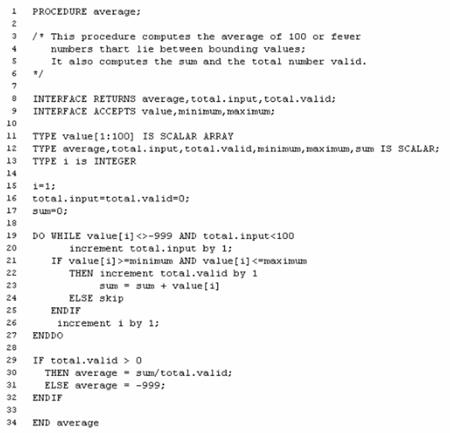

实验报告格式：
实验报告二 白盒测试用例设计

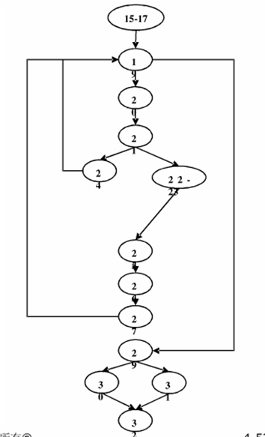

请分别采用路径测试、条件组合测试、循环测试的方法设计测试用例，对该程序进行测试。

